专业课课程教学大纲
SJQU-QR-JW-033（A0）

教育研究方法
【Research Methods in Education】

一、基本信息

课程代码：【2130004】
课程学分：【2】
面向专业：【学前教育】
课程性质：【院级必修课】◎
开课院系：【学前教育系】
使用教材：教材【教育研究方法，陈向明，高等教育出版社，2013年】
参考书目：【教育研究方法导论.裴娣娜，安徽教育出版社，1995】
【教育研究方法.侯怀银，高等教育出版社，2009】
【质的研究方法与社会科学研究.陈向明，教育科学出版社，1999】
课程网站网址：https://elearning.gench.edu.cn:8443/webapps/blackboard/content/listContent.jsp?course_id=_1105_1&content_id=_24641_1
先修课程：【教育哲学】

二、课程简介

《教育研究方法》课程师范生教师教育必修课程之一，也是学前教育专业学生的专业基础课程之一，在形成学前教育专业学生的合理知识基础和能力结构方面起着重要的作用。通过本课程学习，培养研究学前教育和幼儿的兴趣，了解教育研究的基本程序，了解国外教育研究方法的动态，养成对教育理论与实践反思的态度，掌握教育研究的常用基本方法与操作技能，形成教育研究的素质和能力。教学中要让学生从“教育要面向世界，面向未来，面向现代化”的高度认识学习教育研究方法的重要性，通过开展研究活动，努力提高自己的专业化水平。本课程也为学生进行见习、实习等教育专业实践，以及幼儿园课程、五大领域教育等相关的课程教学提供一定的方法支持。

本课程的主要内容体现科学性、规范性和适当超前意识，根据学生今后从事教育科研
的实际需要，以基层学校开展研究工作“必须、够用”为原则选择知识范围，突出课题研究、现实研究和应用性研究，注意理论联系实际。包括教育研究方法导论、 教育研究问题的选题与设计、文献综述、观察法、调查法、个案法、行动研究、实验法、经验总结、叙事研究、研究成果的表述等。

三、选课建议

该课程是学前教育专业大二第四学期的院级必修课。学生应具有一定的心理学和教育哲学等基础性教育知识。

四、课程与专业毕业要求的关联性

专业毕业要求 | 关联

XQ111认同社会主义核心价值观。

XQ112理解与践行学前教育核心价值。

XQ113明确与践行幼儿园教师保教行为规范。
XQ121增强专业认同感和使命感。
XQ122具有人文底蕴、生命关怀和科学精神。
XQ123践行幼儿为本和爱与自由理念。

XQ211掌握儿童发展、儿童研究的基本理论。

XQ212具备现场观察、记录、分析幼儿的意识和能力。

XQ213具备评价幼儿园教育活动的能力。

XQ221把握幼儿生理、心理特点。

XQ222掌握幼儿园保育和教育的基本知识和方法。

XQ223熟悉五大领域知识并能合理运用于综合活动中。
XQ231充分认识大自然、大社会对幼儿发展的价值。
XQ232具备创设有准备的环境的知识和能力。
XQ233具备幼儿与环境互动质量的评价能力。

XQ311能引导幼儿建立班级的秩序与规则。

XQ312能营造愉悦、尊重、平等、积极的班级氛围。

XQ313有以班级为纽带调动家庭和社区资源的意识和能力。

XQ321充分认识一日生活的课程价值。

XQ322具备以游戏为幼儿园基本活动的意识和能力。

XQ323具有整合幼儿园、家庭与社区资源的能力。

XQ411养成主动学习、批判性思考的习惯和品格。

XQ412具有自我反思和引导幼儿反思的意识和能力。

XQ413具有创造性解决问题的意识与能力。

XQ421有参与国际教育交流的意识和能力。

XQ422把握学前教育改革发展趋势和前沿动态。

XQ423有分析和借鉴国际教育理念与实践的能力。

XQ431具有团队协作精神，认同学习共同体的价值。

XQ432掌握沟通合作的技能。

XQ433有参与、组织专业团队开展合作学习的意识和能力。

五、课程目标/课程预期学习成果
通过本课程的学习，使学生知道了解教育研究的基本概念、基本原理和主要理论；掌握教育研究的主要方法和技术，在实践中可以学以致用；能独立进行研究课题的设计、论证，撰写研究报告或学术论文。

序号 | 课程预期  学习成果 | 课程目标  （细化的预期学习成果） | 教与学方式 | 评价方式
1 | XQ211掌握儿童发展、儿童研究的基本理论。 | - 知道儿童研究的理论和思路  - 养成关注教育现实的研究意识、科学求真的研究精神、善学乐学的研究乐趣。 | 讲授、讨论 | 期末考试
2 | XQ212具备现场观察、记录、分析幼儿的意识和能力。 | 1.会制定观察记录表、拟定调查问卷和访谈计划  2.进行观察、调查和访谈，并对收集到的资料进行分析和解读 | 讲授、讨论、当场演练  学生制定观察记录表，调查问卷，访谈提纲 | 期末考试、  平时作业
3 | XQ411养成主动学习、批判性思考的习惯和品格。 | 1.在教育实践中观察、思考和提炼教育问题。  2.对人们习以为常的各种教育观进行反思 | 学生自主选题，讨论 | 选题、平时作业
4 | XQ413具有创造性解决问题的意识与能力。 | 会运用教育研究的基本程序和方法开展研究：  - 教育研究的选题与设计；  - 教育文献的检索与分析；  - 常用教育研究方法：观察、调查、访谈法等；  - 研究结果的分析与整理 | 选题，提出解决问题的假设和方案，并解决 | 研究报告、平时作业  期末考试

六、课程内容
第一单元 教育研究方法概述
(1)理解教育研究及其方法的基本性质，明白学前教育研究对于正在进行的教育改革，对于学校以及教师发展，以及对于教育理论发展等多方面作用意义。
（2）掌握学前教育研究的方法特点，研究范围。适当介绍近年来学前教育研究开展情况，分析存在问题。介绍一些科研项目、教师在研究中成长的实例。
第二单元 教育研究的选题与设计
(1)懂得怎样选择具研究价值又具现实操作性的研究问题。
(2)掌握选题的基本要求、课题的论证，重视在教育实践中观察、思考和提炼教育问题，勇于创新。这是难点。
第三单元 教育文献检索与综述
(1)知道教育研究中的文献检索的作用是什么，文献检索应如何操作，学习利用多种途径检索文献的方法。
（2）在了解教育文献常见类型、主要分布基础上，学习利用学校现有图书馆资源以及计算机检索的方法。
第四单元 观察研究
(1)了解“观察计划”和“观察记录表”的实际作用，及其设计制作方法，进行适当练习。
（2）着重讲述教育观察研究的基本类型、实际步骤，掌握教育观察研究的记录方法，如描述记录（日记描述法、轶事记录法、连续记录法）；取样记录（时间取样、事件取样）；行为核对表。
第五单元 调查研究
(1) 重点掌握的研究方法，要了解教育调查研究的多种类型，对于问卷调查、访谈调查、调查表法予以比较多的介绍。
（2） 学会确定调查主题；选择调查对象；确定调查方法和手段，编制和选用调查工具；制定调查计划；了解如何实施调查和整理、分析调查资料。这是难点。
第六单元 实验研究
(1)掌握实验研究假设、自变量、因变量、控制变量、实验处理等有关术语基本内涵。了解教育实验的几种编组类型。
（2）学会运用实验研究原理分析评论教育实验研究设计、成果及实际案例，形成分析和解决实验问题的能力。
第七单元 个案研究
(1)由于个案研究的对象少，研究规模小；一般在没有控制的自然状态中进行，特别适合教师的研究。
（2）研究者一般要根据对个案追踪研究的结果，提出改进研究对象的建议，指导、促进其完善和发展。这是难点。
第八单元 经验总结研究
（1）理解教育经验总结法的概念。
（2）掌握教育经验总结法的类型和步骤。
第九单元 行动研究
(1) 强调行动研究的在中小学教育研究中特殊意义和作用
（2）评析2-3 个开展行动研究的研究方案。这是难点。
第十单元 叙事研究
（1）对叙事研究提出背景、总体状况、研究特点做适当介绍。
（2）理解叙事研究的过程与方法。
第十一单元 教育研究成果表述
(1)了解研究成果表述的作用意义，教学中可结合范文讲解教育调查研究报告、调查研究报告和学术论文的主要写作规范、写作过程。
（2）联系研究成果表述中常见问题讲解，形成整理研究资料、撰写研究报告和学术论文能力。难点。

七、课内实验名称及基本要求（选填，适用于课内实验）
列出课程实验的名称、学时数、实验类型（演示型、验证型、设计型、综合型）及每个实验的内容简述。
序号 | 实验名称 | 主要内容 | 实验  时数 | 实验类型 | 备注

七、实践环节各阶段名称及基本要求（选填，适用于集中实践、实习、毕业设计等）
列出实践环节各阶段的名称、实践的天数或周数及每个阶段的内容简述。
序号 | 各阶段名称 | 实践主要内容 | 天数/周数 | 备注
1 | 选题 | 学习从教育现象中发现教育问题，撰写课题申请书 | 2
2 | 文献综述 | 学习查阅文献资料，撰写文献综述 | 2
3 | 收集资料的方法 | 学习观察、访谈、调查等收集资料的方法 | 3
4 | 撰写研究成果 | 撰写课题报告 | 1

八、评价方式与成绩

总评构成（1+X） | 评价方式 | 占比
1 | 期末考试 | 50%
X1 | 选题（课题申请书） | 15%
X2 | 研究报告 | 20%
X3 | 平时作业（研究过程的资料和表格） | 15%

撰写人：李小波 系主任审核签名：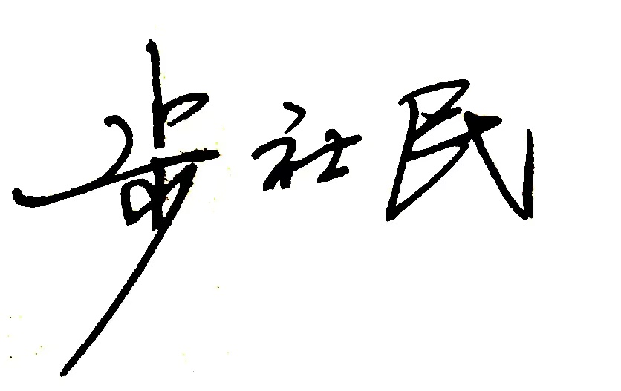 审核时间：2019-9-4

